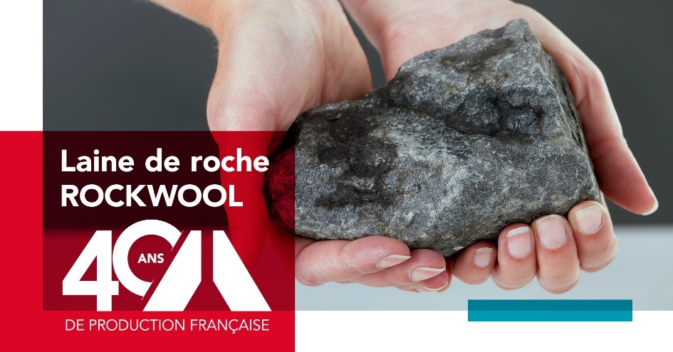

Soufflez et isolez en toute tranquillité avec Jetrock 2

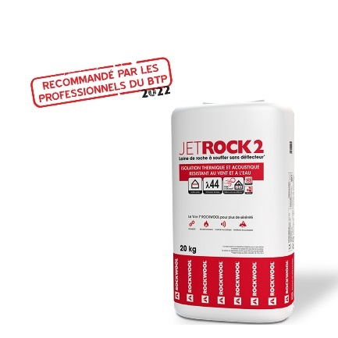

Jetrock 2 est une solution en la laine de roche nodulée utilisée pour l’isolation des combles perdus
par soufflage mécanisé.

Les avantages produit

- λ 44 : performance thermique été comme hiver
- Réellement stable au vent sans déflecteur et jusqu’à une vitesse de vent de 126 km/h
- Insensible à l’eau et à l’humidité grâce à son caractère non hydrophile
- Durable dans le temps (classement S1)

Conseil ROCKWOOL

RT-Existant : R > 4,80 m².K/W
Jetrock 2 ép. 225 mm minimum
Aides financières : R mini = 7 m².K/W
Jetrock 2 ép. 315 mm conseillée.

Nouveau DTU 45.11 : la pose d'un déflecteur est obligatoire
Dans le nouveau DTU 45.11 sur l’isolation des combles par soufflage d’isolant en vrac, la pose d'un déflecteur est obligatoire mais savez-vous qu'avec Jetrock 2, vous pouvez utiliser une grille à la place du déflecteur (selon l'ATEx 2464) !

Découvrez la vidéo de mise en œuvre : https://youtu.be/P5n6L-XdqTk

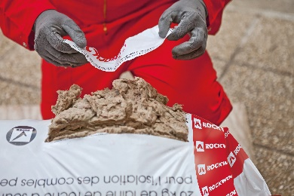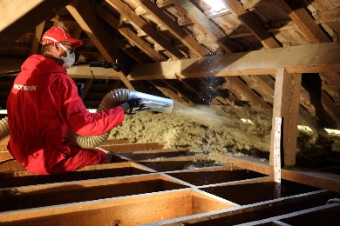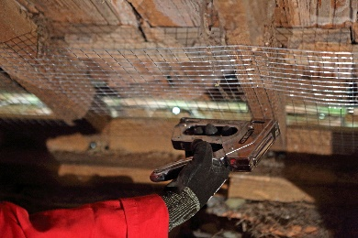
Documentation :
Fiche produit ROCKWOOL - Jetrock 2

Guide ROCKWOOL de l'isocombliste

Soufflez et isolez en toute tranquillité avec Jetrock 2

Leaflet ROCKWOOL combles perdus Jetrock 2

